Nota de Prensa N° 041-2011

EXPORTACIONES NO TRADICIONALES AUMENTAN MÁS QUE LAS TRADICIONALES EN ENERO DEL 2011

En enero de 2011, el valor de las exportaciones totales ascendió a US$ 2 854 millones registrando un crecimiento de 17,0% respecto de similar mes del año anterior. Las exportaciones no tradicionales crecieron 38,3% mientras que las exportaciones tradicionales lo hicieron en 11,6%, informó la SUNAT.

Las exportaciones tradicionales ascendieron a US$ 2 151 millones en enero, nivel superior en US$ 224 millones respecto de similar mes del año anterior. Según sector económico, destacó la expansión de las ventas al exterior de productos agrícolas (129,2%), petróleo y gas natural (44,7%) y minerales (11,2%). En contraste, las exportaciones de productos pesqueros disminuyeron 50,1%.

Al interior de las exportaciones tradicionales, las exportaciones de minerales ascendieron a US$ 1 682 millones, monto superior en US$ 169 millones en relación al monto de similar mes del año anterior. Los metales menores fueron productos que registraron mayor tasa de crecimiento (152,1%), seguido del hierro (150,4%), plata (83,4%), plomo (48,2%) y cobre (18,8%); por el contrario, disminuyeron las ventas de zinc (-8,1%) y oro (-4,7%).

Por su parte, las exportaciones de productos pesqueros ascendieron a US$ 78 millones, monto menor en US$ 79 millones a lo exportado en enero del 2010, por las menores ventas de harina de pescado (-53,1%) y aceite de pescado (-29,9%).

Las exportaciones de petróleo y gas natural ascendieron a US$ 342 millones en enero de 2011, monto que representó un crecimiento de 44,7% respecto a similar mes del año anterior.

Finalmente, las exportaciones agrícolas ascendieron a US$ 49 millones registrando un crecimiento de 129,2% respecto de enero 2010, asociado a las ventas al exterior del azúcar (que ascendieron a US$ 14 millones y que en enero de 2010 no registraron movimiento) y café (crecieron 60,7%).

De otro lado, en enero las exportaciones no tradicionales ascendieron a US$ 683 millones, monto que representó un crecimiento de 38,3% (US$ 189 millones) respecto de similar mes del año anterior. En dicho mes destacó el repunte del sector minero no metálico (166,3%), siderúrgico-metalúrgico (61,6%), pesquero (55,5%), metal-mecánico (53,7%), químico (50,2%), agropecuario (25,6%), el sector denominado otros (22,7%) y textil (20,3%).

El sector agropecuario sigue siendo el más importante exportador no tradicional, registrando una participación del 29% del total en enero de 2011; le siguieron en orden de importancia el sector textil (17% del total), químico (16% del total) y siderúrgico-metalúrgico (11% del total), entre otros.

Las exportaciones agropecuarias ascendieron a US$ 223 millones en enero, monto que representó un crecimiento de 25,6% respecto de similar mes del año anterior. Por su parte, el monto exportado del sector textil fue de US$ 116 millones, cifra superior en 20,3% a la registrada en enero del 2010, impulsada por las mayores ventas al exterior de tejidos (79,7%), hilados (56,1%), fibras textiles (31,6%) y prendas de vestir (10,7%).

Respecto de las exportaciones de productos pesqueros, estas sumaron US$ 58 millones lo que representó un crecimiento de 55,5% respecto de lo obtenido en enero del 2010.

Las exportaciones del sector químico alcanzaron los US$ 106 millones monto que representó un crecimiento de 50,2%. Asimismo, las exportaciones de productos de metal-mecánica ascendieron a US$ 34 millones, monto que representó un crecimiento de 53,7% en el mismo período.

En cuanto a los productos siderúrgicos-metalúrgicos, el valor exportado de enero ascendió a US$ 72 millones, registrando un crecimiento de 61,6% respecto de similar mes del 2010, destacando las ventas al exterior de zinc sin alear (624,8%), los demás alambres de cobre a base de aleaciones de cobre (201,7%), las demás barras y perfiles de aleaciones de cobre (166,3%), los demás alambres de cobre refinado (148,9%) y barras de hierro o acero sin alear con muescas (141,3%).

Finalmente, respecto al destino de nuestras exportaciones, cabe mencionar que en enero China y Estados Unidos fueron los principales receptores con una participación del 16% del total cada uno. Le siguieron Canadá (10% del total), Suiza (8% del total) y Japón (6% del total), entre los más importantes destinos.

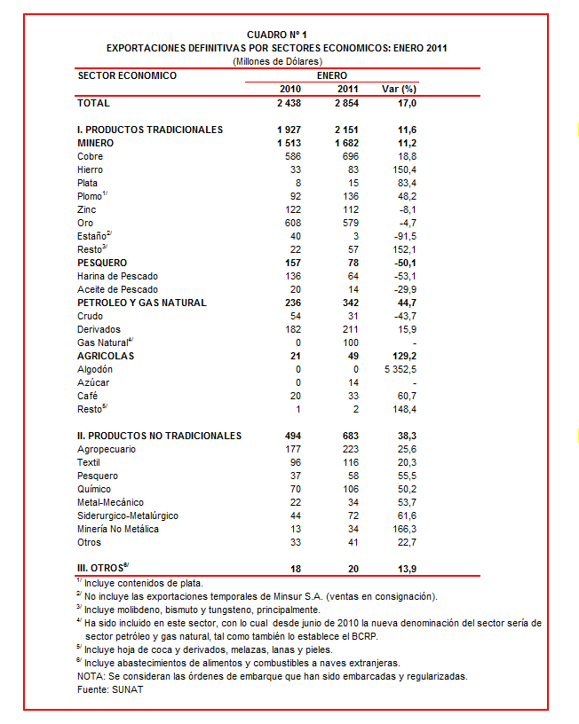

Gerencia de Comunicaciones e Imagen Institucional
Lima, martes 8 de marzo del 2011.

